Projektopgave – Fungerer denne hjemmeside?

## Opgavebeskrivelse

*Analyser*[*hundested-roervig.dk*](http://www.hundested-roervig.dk/web/)*hjemmeside i forhold til den viden, som du har om brugervenlighed*

1. *Beskriv 2 ting, som de gør godt*
2. *Beskriv 2 ting, som de med fordel kunne ændre.*

## Indledning

Ud fra den viden vi i denne uge har fået omkring usability, skal hjemmesiden hundested-roervig analyseres.

## Brugervenlighed (usability) definitioner

Her vil jeg kort beskrive de brugervenlighedsdefinitioner jeg har benyttet i forbindelse med analysen af hjemmesiden

##### Lærbarhed (Learnability)

* Er systemet intuitivt at gå til første gang man ser det?
* Er det muligt for brugere at udføre basale opgaver?

##### Gennemførlighed (Effiency)

* Når brugere har tilpasset til at bruge hjemmesiden, hvor hurtigt kan basale opgaver så udføres?

##### Huskbarhed (Memorability)

* Når brugere af hjemmesiden vender tilbage, kan de så huske at udføre basale opgaver?

##### Fejl (Errors)

* Ved udførelse af basale opgaver, sker der ofte fejl?
* Håndteres disse fejl?

##### Tilfredshed (Satisfaction)

* Hvor nemt er det at benytte hjemmesiden?
* Får brugeren lyst til at vende tilbage og benytte hjemmesiden igen?

## Hjemmesiden Hundested-Rørvig Færgefart A/S

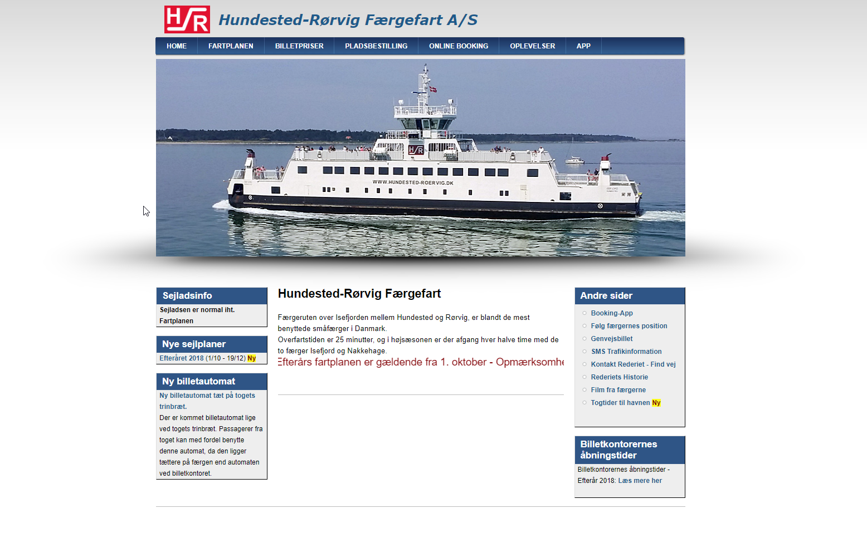

### Hvad fungerer

Ved besøg af denne hjemmeside, er jeg ikke i tvivl om den handler om færgefart.

Det som jeg synes fungerer på denne hjemmeside, er menuen som hurtigt giver et overblik over de funktioner som stilles til rådighed. Siden som er aktiv, fremhæves ligeledes i menuen, dog kunne dette være mere tydeligt. De basale funktioner såsom navigation, information om sejltider og oplysninger på siden fungerer.

### Hvad kan gøres bedre

Jeg syntes billedet midt på siden, tager meget opmærksomhed og på mobil burde det nok fjernes.

Siden er ikke responsiv og egner sig derfor ikke til visning på mobil. Da man kan forvente sig, siden skal bruges i forbindelse med folk som er på farten, er dette ikke optimalt.

Ved klik på ”ONLINE BOOKING” åbnes denne side i samme fane og den oprindelige hjemmeside lukkes derfor. Her ville jeg nok åbne i en ny fane.

### Konklusion

Siden fungerer i web, men ikke på mobil. Endvidere løser den de basale opgaver i forhold til brugervenlighed, som jeg har listet ovenfor. Jeg har ikke oplevet fejl på siden, da jeg testede denne. Om jeg vil besøge denne side igen er nok mere af behov end noget andet.